Especificación de requisitos de software

Proyecto: Sistema de gestión para la subasta de productos
Revisión 1.0

 |  | Abril del 2015

Ficha del documento

Fecha | Revisión | Autor | Verificado
22/04/15 | 1.0 | JIRANI SOFTWARE

Documento validado por las partes en fecha:

Por el cliente | Por la empresa suministradora
Sra. María y Sr. José | JIRANI SOFTWARE

Contenido
Ficha del documento 2
Contenido 3
1 Introducción 4
1.1 Propósito 4
1.2 Alcance 4
1.3 Definiciones, acrónimos y abreviaturas 4
1.4 Referencias 5
1.5 Resumen 5
2 Descripción general 5
2.1 Perspectiva del producto 5
2.2 Funcionalidad del producto 5
2.3 Características de los usuarios 6
2.4 Restricciones 7
2.5 Suposiciones y dependencias 7
2.6 Evolución previsible del sistema 7
3 Requisitos específicos 7
3.1 Requisitos comunes de los interfaces 7
3.1.1 Interfaces de usuario 7
3.1.2 Interfaces de hardware 8
3.1.3 Interfaces de software 8
3.2 Requisitos funcionales 8
3.3 Requisitos no funcionales 8
3.3.1 Requisitos de rendimiento 8
3.3.2 Seguridad 8
3.3.3 Fiabilidad 9
3.3.4 Disponibilidad 9
3.3.5 Mantenibilidad 9
3.3.6 Portabilidad 9
3.4 Otros requisitos 9
4 Apéndices 9

Introducción

Propósito

El presente documento tiene como propósito definir las especificaciones funcionales y no funcionales para el desarrollo de un sistema de información web que permitirá gestionar subastas.

Este será utilizado por los administradores, usuarios registrados y visitantes.

Alcance

El producto de Software lleva el nombre de "Subastas Bestnid".

Se trata de una página web para gestionar la subasta de productos, desde que se publica el producto en la página hasta que se termine el tiempo de dicha subasta.
Bestnid es considerado un remate, pero un tanto particular. En Bestnid el bien subastado no se adjudica al postor que más dinero haya ofrecido por él, sino que cada postor comunica por qué necesita dicho producto, y el subastador elegirá un ganador.

Este documento está dirigido tanto a clientes como a desarrolladores.

Definiciones, acrónimos y abreviaturas

Término | Descripción
Usuario | Persona que utilizará el sistema.
SQL | Lenguaje de consulta estructurado de acceso a base de datos.
HTML | Lenguaje de marcado para la elaboración de páginas web.
MySQL | Sistema de gestión de base de datos. El software que permite la creación, administración e implementación de la base de datos.
PHP | Lenguaje de programación de uso general de código de lado del servidor originalmente diseñado para el desarrollo web de contenido dinámico.
S.O. | Sistema Operativo. Software básico que controla una computadora.
XHTML | Estándar para la elaboración de páginas web.
ABM | Altas, bajas y modificaciones.
TCP/IP | Modelo de descripción de protocolos de red. Permite que diferentes tipos de ordenadores o computadoras se comuniquen a través de redes heterogéneas.
BD | Base de datos. Cualquier conjunto de datos organizados para su almacenamiento en la memoria de un ordenador o computadora, diseñado para facilitar su mantenimiento y acceso de una forma estándar.
Servidor | Computadora conectada a una red que pone sus recursos a disposición del resto de los integrantes de la red. Suele utilizarse para mantener datos centralizados o para gestionar recursos compartidos.
Backup | Copia de seguridad en un sistema informático. Tienen como objetivo el mantener cierta capacidad de recuperación de la información ante posibles pérdidas.
Protocolo | Conjunto de normas y procedimientos útiles para la transmisión de datos, conocido por el emisor y el receptor.
n/a | No aplicable.

Referencias

Referencia | Titulo | Fecha | Autor
1 | Standard IEEE 830 | 1998 | IEEE
2 | Primer entrevista | 19/03/15 | JIRANI SOFTWARE
3 | Segunda entrevista | 26/03/15 | JIRANI SOFTWARE
4 | Planilla de datos | 23/03/15 | Sra. María y Sr. José
5 | Ley 25.326

Resumen

Este documento consta de tres secciones. En la primera sección se realiza una introducción al mismo y se proporciona una visión general de la especificación de recursos del sistema.

En la segunda sección del documento se realiza una descripción general del sistema, con el fin de conocer las principales funciones que éste debe realizar, los datos asociados y los factores, restricciones, supuestos y dependencias que afectan al desarrollo, sin entrar en excesivos detalles.

Por último, la tercera sección del documento es aquella en la que se definen detalladamente los requisitos que debe satisfacer el sistema.

Descripción general

Perspectiva del producto

Se trata de un sistema independiente porque no depende de ningún otro sistema ni es parte de ningún otro sistema más grande.

Funcionalidad del producto

El sistema debe:

- Soportar un pago mediante tarjeta crédito.
- Organizar los productos por categorías.
- Registrar las subastas que se concreten.
- Permitir visualizar las características de un producto.
- Permitir dar de alta un producto.
- Permitir dar de baja un producto.
- Permitir modificar un producto.
- Permitir iniciar una subasta.
- Permitir finalizar una subasta.
- Permitir modificar una subasta.
- Permitir realizar una oferta.
- Permitir cancelar una oferta.
- Permitir modificar una oferta.
- Permitir la búsqueda de un producto.
- Contar con una sección de preguntas y respuestas.

Características de los usuarios

Tipo de usuario | Administrador
Formación | Conocimientos básicos de computación y de Internet.
Actividades | Iniciar sesión  Cerrar sesión  Baja de productos  Ver ofertas  Ver historial de los usuarios  Bloquear usuarios  Ver las subastas realizadas  Modificar datos personales  Modificar datos de la cuenta

Tipo de usuario | Usuario registrado
Formación | Conocimientos básicos de computación y de Internet.
Actividades | Iniciar sesión  Cerrar sesión  Modificar datos personales  ABM de productos  ABM de ofertas  Buscar producto  ABM de subastas  Realizar un comentario sobre un producto

Tipo de usuario | Visitante
Formación | Conocimientos básicos de computación y de Internet.
Actividades | Registrarse  Ver productos  Buscar productos

Restricciones

- Interfaz para ser usada con Internet.
- Lenguajes y tecnologías en uso: HTML, PHP.
- Los servidores deben ser capaces de atender consultas concurrentemente.
- El sistema se diseñará según un modelo cliente/servidor.
- El sistema deberá tener un diseño e implementación sencillos, independiente de la plataforma o el lenguaje de programación.

Suposiciones y dependencias

- El sitio web depende de la disponibilidad del servidor web Apache.
- Los equipos en los que se vaya a ejecutar el sistema deben cumplir los requisitos antes indicados para garantizar una ejecución correcta de la misma.

Evolución previsible del sistema

En un futuro, se espera realizar las siguientes mejoras en el sistema:
- Realizar una versión móvil de la página para que el usuario cuando acceda a ella desde un dispositivo móvil le sea más fácil utilizar la aplicación.
- Agregar interacción con redes sociales para que un usuario pueda compartir los productos que le hayan gustado y que pueda realizar preguntas desde la red social que el usuario tenga.
- Implementar pagos mediante PayPal o similares de modo que el usuario pueda tener más posibilidades en la forma de pago de un producto.

Requisitos específicos

Requisitos comunes de los interfaces

Interfaces de usuario
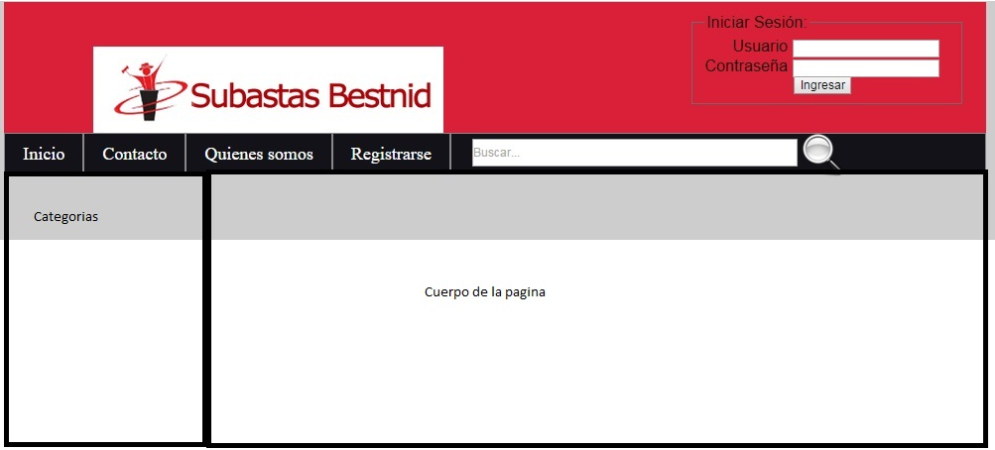

Interfaces de hardware
NA.

Interfaces de software

Nuestro sistema interactuará con un sistema que permita realizar pagos con tarjeta de crédito, como podría ser 2checkout, PayU Latam o similares.

Requisitos de interfaces de comunicación:

- Conjunto de Protocolos TCP/IP para conexión a red Internet instalado en el sistema de computación.
- Intérprete de lenguajes HTML/PHP (comúnmente denominado navegador web), instalado en el sistema de computación. Ejemplos de intérpretes pueden ser Internet Explorer, Firefox o Chrome.

Comunicación con otros sistemas:

- Conexión autorizada y activa con Servidor Web Apache
- Conexión autorizada y activa con BD MySQL remotas.
- Conexión autorizada y activa para garantizar almacenamiento de archivos remoto en Servidor FTP Apache, a través de FTP.

Requisitos funcionales

Serán descriptos como Historias de Usuario.

Requisitos no funcionales

Requisitos de rendimiento

Las acciones del usuario en el sistema tienen que procesarse en menos de 5 segundos (excepto la interacción del sistema con los sistemas bancarios, ya que estos no dependen de nuestro sistema).

La cantidad de clientes simultáneos será de 300. En caso de no ser suficiente, el host puede ampliar este límite instantáneamente (por un costo mensual mayor).

Seguridad

La seguridad del sistema se va a llevar a cabo mediante el ocultamiento de caracteres para las contraseñas de los usuarios, como así también cada uno de ellos podrá recuperar la contraseña a través del e-mail.
Podrán iniciar sesión aquellos usuarios que estén registrados y finalizar la misma.
Para cada usuario se le dará la posibilidad de ingresar la contraseña incorrecta en un máximo de 10 veces luego deberá esperar un cierto tiempo para volver a ingresarla.
Se le otorgará a cada usuario ciertos permisos dependiendo de su rol. Así un visitante tendrá menos permisos que usuario registrado, el cual también tendrá menos permisos que el administrador.
Se llevará una copia de seguridad de la base de datos en tiempo real, para poder recuperarse en caso de fallos.

Fiabilidad

Se estima que el sistema posee una fiabilidad del 95% siendo que la probabilidad del 5% restante se deba a causas a nivel de Hardware o bien a eventos externos al sistema (funcionamiento anormal de Internet, cortes de luz).
Cualquier tipo de fallo no generará pérdida de información ni inconsistencia en los datos.

Disponibilidad

El sistema brinda disponibilidad absoluta salvo en aquellos momentos donde puede producirse una actualización (la cual dura fracciones de segundo por archivo) o hayan problemas del funcionamiento del servidor o de la red de internet.

Mantenibilidad

Cada tres meses se va a realizar un mantenimiento preventivo, que estará a cargo de los desarrolladores.
Se realizará el mantenimiento dos veces sin ningún recargo económico. Pasadas estas dos revisiones tendrán costos adicionales.

Portabilidad
NA.

Otros requisitos

Requisitos legales:

- Cumplir con las normas de DNPDP (Dirección Nacional de Protección de Datos Personales) según Ley Nº 25.326.

Apéndices

Se anexará a este documento la ley 25.326.

